УДК 681.586'36:536.52

ОПЫТ ПРИМЕНЕНИЯ ТЕПЛОВИЗОРА FLUKE TI 25 ДЛЯ МОНИТОРИНГА ТЕПЛОВЫХ ПОТЕРЬ ТЕХНОЛОГИЧЕСКОЙ КОТЕЛЬННОЙ ПРОМЫШЛЕННОГО ПРЕДПРИЯТИЯ

В.Д Смирнов, И.П. Аистов
Омский государственный технический университет, г. Омск, Россия

В работе рассматривается опыт применения тепловизора Fluke Ti 25 для мониторинга тепловых потерь котельнной промышленного предприятия. С использованием тепловизора проведен мониторинг основных источников тепловых потерь оборудования, здания и тепловых сетей рассматриваемой котельной. Анализ результатов измерений тепловых потерь показал, что основные потери тепла происходят через окна и крышу здания, а также в местах дефектов теплоизоляции оборудования, здания и тепловых сетей, выявленных в процессе мониторинга.
Ключевые слова: тепловые потери, мониторинг, тепловизор, котельная.

Анализ опыта различных вариантов решения проблемы энергосбережения показывает, что экономия топливно-энергетических ресурсов (ТЭР) является наиболее доступной и логичной задачей государства. Наиболее эффективный путь ее решения заключается в сокращении потерь тепловой энергии через тепловую изоляцию зданий, сооружений, промышленного оборудования и тепловых сетей и др. [1]
В качестве средств мониторинга тепловых потерь, обладающих достаточной для анализа информативностью, получили распространие дистанционные методы теплового мониторига с использованием компактных тепловизоров [2], например марки Fluke Ti 25 (рис. 1).
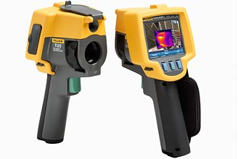

Рисунок 1. Тепловизор Fluke Ti 25

Технические характеристики тепловизора Fluke Ti 25:
– диапазоны температур от -20˚C до 350˚C (калиброванные от -10˚C);
– тепловая чувствительность: ≤0,1°C NETD (при 30 ºС);
– минимальная шкала: 2,5 ºС (ручной режим), 5 ºС (автоматический режим);
– выбор цветовых палитр: серая, сине-красная, высококонтрастная, цвета нагрева железа, желтая, цвета нагрева металла;
– минимальная дистанция фокусировки – 46 см;
– поддержка множества известных форматов изображений: JPEG, TIFF, GIF, PNG и BMP, WMFEXIF и EMF;
– информация об изображении: дата/время, температура в градусах Цельсия/Кельвина, выбор языка, коэффициент излучения, индикация горячих и холодных точек;
– наличие ряда экранных индикаторов, таких как индикатор состояние заряда аккумулятора и т.п.;
– высокоэффективная, радиометрическая ИК-камера для техобслуживания электроустановок, электромеханического оборудования, контрольно-измерительных приборов, HVAC-систем;
– масштабирование: плавное автоматическое или ручное;
– переключение разных режимов просмотра (от полного ИК-изображения через режим "кадр в кадре" до автоматического слияния видимого и инфракрасного изображения);
– четкие резкие изображения для идентификации проблемного участка;
– широкоэкранный полноценный дисплей (640 х 480) с диагональю 9,1 см.
Технологическая котельная промышленного предприятия для производства тепловой энергии в виде горячей воды. Горячая вода потребляется на отопления для покрытия тепловых потерь через ограждающие конструкции и вентиляцию для подогрева наружного воздуха, подаваемого в помещениях промышленного предприятия в холодный период года. Система отопления работает по закрытой схеме. Мощность котельной 14,075 МВт. Котельная работает только в отопительный период и введена в эксплуатацию в декабре 2008 г.
Теплоноситель для отопления и вентиляции – сетевая вода с расчетными температурами по отопительному графику 95-70^{о}С. В котельной установлены три водогрейных автоматизированных котла REX-450 мощностью 4,5 МВт каждый, работающие на нужды отопления и вентиляции предприятия. Котлы оборудованы системой автоматики тепловых процессов и процессов горения.
Основное топливо для котлов – природный газ. Подача природного газа в котельную осуществляется от наружных сетей давлением 0,6 МПа, на вводе газопровода в котельную установлено газорегуляторная установка ГРУ-13-2Н-У1 с двумя линиями редуцирования.
При проведение мониторинга тепловых потерь с помощью тепловизера Fluke Тi 25 было выполнено термографирование наружной поверхности обмуровки котлоагрегатов и их хвостовых поверхностей. Результаты термографирования представлены на рис. 2.
На рисунке видно, что обмуровка котла находится в хорошем состоянии. Зон повышенной температуры на поверхности котла не выявлено.
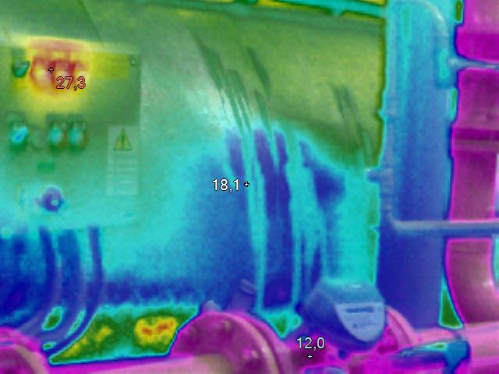
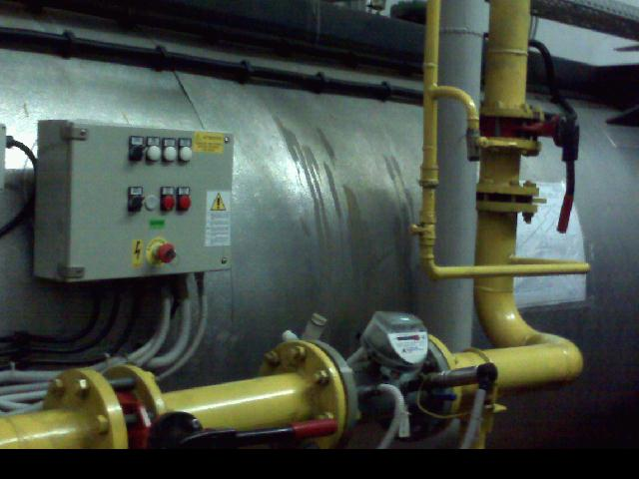

а) б)
Рисунок 2. Боковая поверхности котла REX–450:
а) термограмма; б) внешний вид

Горячая вода потребляется только для нужд отопления и вентиляции. Теплотрасса выполнена воздушной и подземной прокладкой. Трубопроводы тепловой сети находятся в удовлетворительном состоянии, они выполнены из стальной трубы и покрыты слоем тепловой изоляции из минеральной ваты толщиной более 20 мм. Верхний слой тепловой изоляции защищен кожухами, выполненными из оцинкованной кровельной стали (см. рис.3).
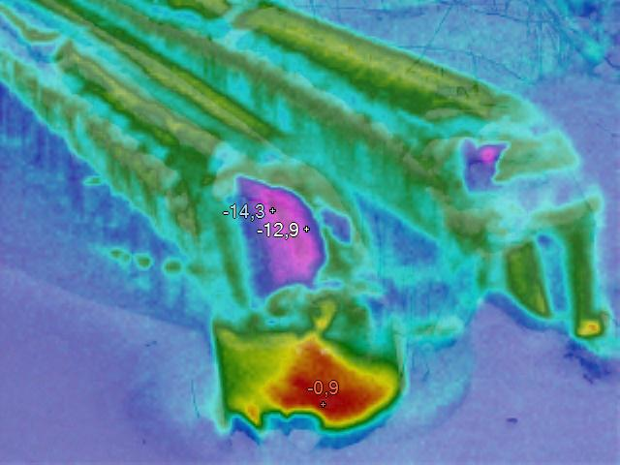
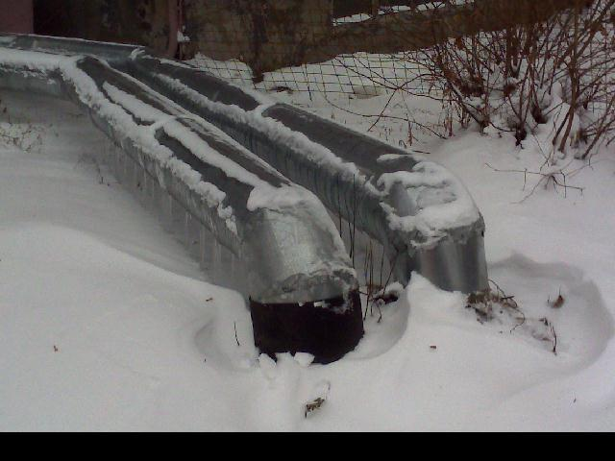

а) б)
Рисунок 3. Трубопроводы котельной (подающий – слева, обратный – справа):
а) термограмма; б) внешний вид

На рис. 4 приведены термограмма и внешний вид стены здания котельной. Данные термограммы (рис. 4, а) показазывают разницу температур стены и стыка плит, по которому происходит утечка тепла (см. табл. 1) до 8,7°C
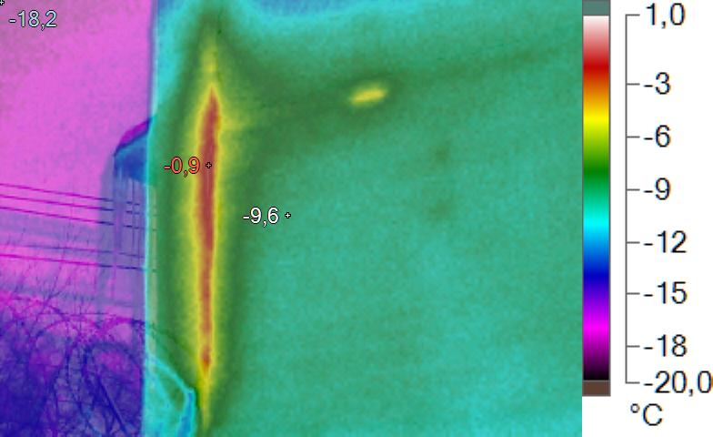
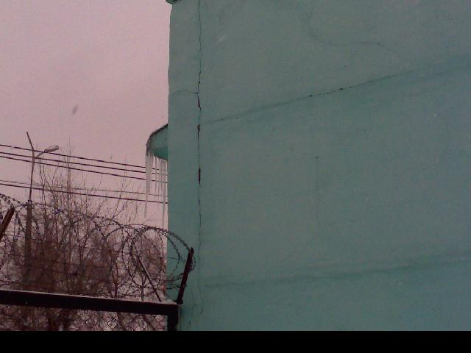

а) б)
Рисунок 4. Котельная. Стена. Выпучивание и отпадение штукатурки местами на плоскости стен, у карнизов и перемычек или выветривание швов на глубину до 2 см на площади до 30%

Таблица 1.
Маркеры основного изображения термограммы стены котельной
Температура стены | -9,6°C
Температура стыка панелей | -0,9°C
Темрература окружающей среды | -18,2°C

На рис. 5 приведены термограмма и внешний вид крыши здания котельной (мягкая кровля). Данные термограммы (рис. 5, а) показазывают разницу температур кровли в местах ненарушенной изоляции и дефектах кровли, по которому происходит утечка тепла (см. табл. 2) до 8,7°C
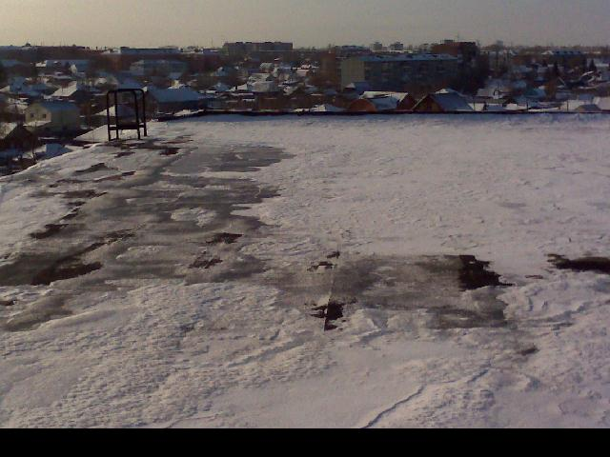
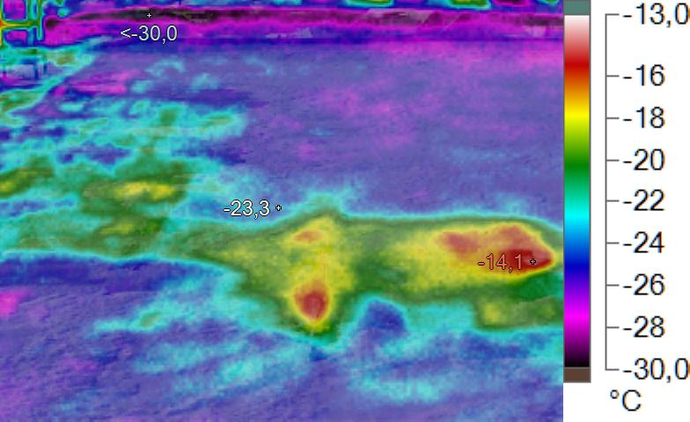

а) б)

Рисунок 5. Котельная. Крыша (мягкая кровля). Дефекты: Протечки и просветы в отдельных местах, отставание и трещины коньковых плит, отрыв листов до 10% площади кровли.
Таблица 2.
Маркеры основного изображения термограммы крыши котельной
Минимальная температура кровли | -23,3°C
Температура кровли в местах утечки тепла | -14,1°C
Темрература окружающей среды | <-30,0°C

На рис. 6 приведены термограмма и внешний вид ввода питающего кабеля (фидера) напряжением 10кВ. Данные термограммы (рис. 6, а) показазывают разницу температур стены и стыка плит, по которому происходит утечка тепла (см. табл. 3) до 23,6°C
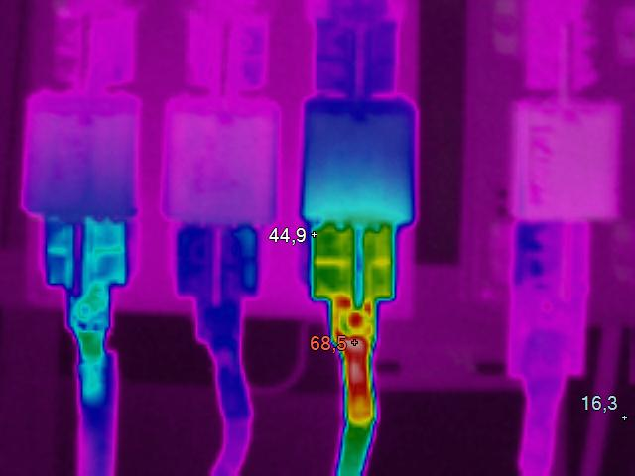
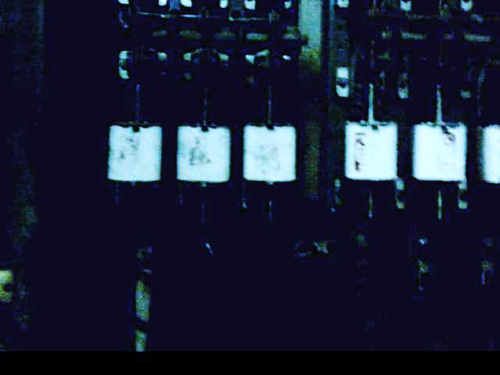

а) б)
Рисунок 6. Термограмма (а) и внешний вид (б) ввода питающего кабеля (фидера) напряжением 10кВ

Таблица 3.
Маркеры основного изображения питающего кабеля (фидера) напряжением 10кВ

Температура нормального контакта фазового провода | 44,9°C
Температура дефектного контакта фазового провода | 68,5°C
Температура помещения котольной | 16,3°C
При анализе термограмм трубопроводов тепловой сети, стен здания котельной и ее мягкой кровли, предлагается воостановление дефектных швов на стыке теплоизоляции тубопроводов, стеновых панелей здания котельной и ее рулонной кровли в процессе планового ремонта в летний период.
Анализ термограммы ввода питающего кабеля (фидера) показывает необходимость устранения дефекта контакта в течение ближайшеей технологической остановки котельной
Анализ термограммы обмуровки котлов показывает их удовлетворительно состояние.

Библиографический список
1. Фокин, В.М. Основы энергосбережения и энергоаудита / В.М. Фокин, В.М – М.: «Издательство Машиностроение-1», 2006. – 256 с.
2. Бажанов С. А. Инфракрасная диагностика электрооборудования распределительных устройств. – М.: НТФ «Энергопрогресс», 2000. – 76 с.

